**Szczegółowy opis techniczny**

**MEBLE C**

**Pozycja C1 – 7 szt.**

**Fotel obrotowy z zagłówkiem typ 1**

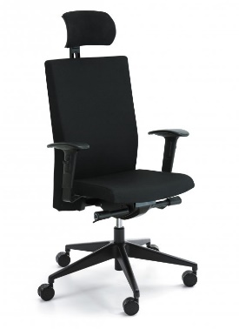

Zdjęcie poglądowe wraz z wymiarami

**Opis:**

* Fotel z zagłówkiem tapicerowany, wyposażony w mechanizm Synchro SL z regulacją synchronicznego odchylania oparcia/siedziska z możliwością dostosowania sprężystości odchylenia oparcia do ciężaru siedzącego z dodatkową funkcją wysuwu siedziska.
* Baza pięcioramienna w kolorze czarnym lakierowana proszkowo.
* Podłokietniki z regulacją góra dół w zakresie 70mm z nakładką poliuretanową.
* Kółka do powierzchni miękkich.
* Siedzisko ze sklejki liściastej z pianką poliuretanową wylewaną – gęstość 80 kg/m3.
* Oparcie sklejka liściasta z pianką poliuretanową wylewaną – gęstość 75 kg/m3.
* Zagłówek z tworzywa, regulowany, tapicerowany.
* Tkanina obicia – kolor czarny – skład powłoka 100% PU, nośnik 100% bawełna, gramatura 220 g/m3. Atesty na ścieranie – 50 000 cykli Martindale’a (PN-EN ISO 5470-2) , trudnozapalność – papieros ( PN-EN 1021-1)

**Pozycja C2 – 1 szt.**

**Sofa trzyosobowa**

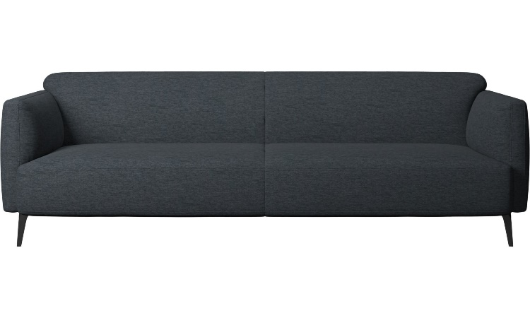 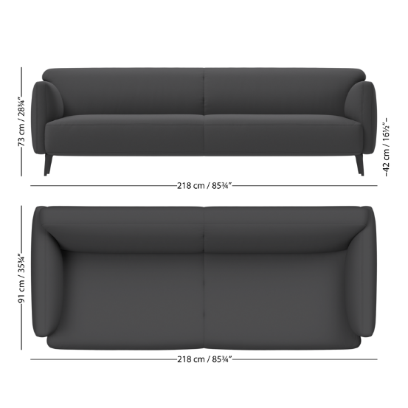

Zdjęcie poglądowe wraz z wymiarami

**Opis:**

* noga/podstawa: stal, matowy lakier strukturalny w kolorze czarnym.
* Podłokietniki : sklejka, płyta wiórowa, płyta MDF Mesonite, watolina 200 g/m2. Pianka 25 kg/m3, 16 kg/m3 .
* Oparcie: Lite drewno, płyta wiórowa, sklejka, płyta MDF Mesonite, watolina 200g/m2. Pianka 23 kg/m3.
* Ramka: Lite drewno, sklejka, płyta wiórowa, płyta MDF Mesonite
* 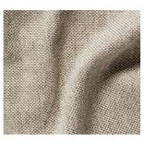Siedzisko: Lite drewno, sklejka, płyta wiórowa, płyta MDF Mesonite, sprężyny Nozag, włókno, watolina 200 g/m2, Pianka: 30 kg/m3, 25 kg/m3. Waga 62 kg.
* Tkanina beżowa (kolor do ustalenie ze wzornika) Skład : 75% poliester

25% wiskoza. Odporność na ścieranie: 30 000 cykli. Mechacenie: 3, Trwałość koloru i odporność na działanie światła: 5, Gramatura: 520 g/m2.

**Wymiary:**

Wysokość 73 cm

Szerokość 218 cm

Głęboość 91 cm

Wysokość siedziska 42 cm

Wysokość podłokietnika 65 cm

Wysokość nogi 16 cm

**Pozycja C3 – 2 szt.**

Sofa jednoosobowa

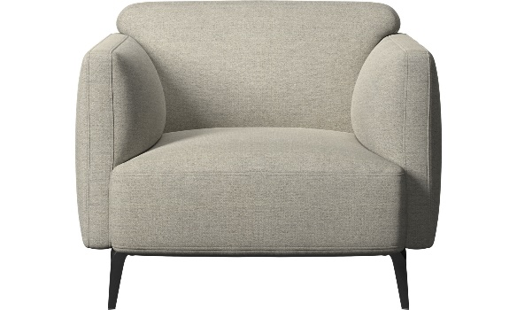 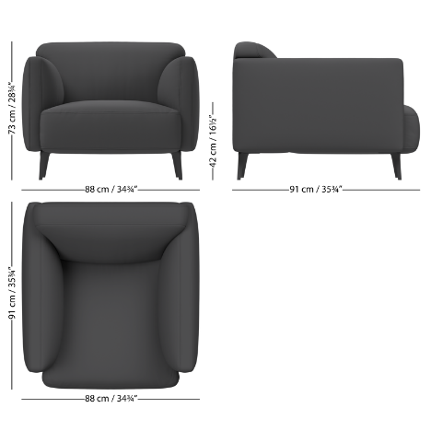

Zdjęcie poglądowe wraz z wymiarami

**Opis:**

* noga/podstawa stal, matowy lakier strukturalny w kolorze czarnym.
* Podłokietniki: sklejka, płyta wiórowa, płyta MDF Mesonite, watolina 200 g/m2. Pianka 25 kg/m3 16 kg/m3.
* Oparcie: Lite drewno, płyta wiórowa, sklejka, płyta MDF Mesonite, watolina 200 g/m2, Pianka 23 kg/m3.
* Ramka: Lite drewno, sklejka, płyta wiórowa, płyta MDF Mesonite
* Siedzisko: Lite drewno, sklejka, płyta wiórowa, płyta MDF Mesonite, sprężyny Nozag, włókno, watolina 200 g/m2, Pianka: 30 kg/m3 25 kg/m3.
* Tkanina beżowa (kolor do ustalenie ze wzornika) Skład : 75% poliester – 25% wiskoza. Odporność na ścieranie: 30 000 cykli. Mechacenie: 3, Trwałość koloru i odporność na działanie światła: 5, Gramatura: 520 g/m2.
* **Wymiary:**
* Wysokość 73 cm
* Szerokość 88 cm
* Głębokość 91 cm
* Wysokość siedziska 42 cm
* Wysokość podłokietnika 65 cm
* Wysokość nogi 16 cm

**Pozycja C4 – 1 szt.**

**Kanapa trzyosobowa na płozach**

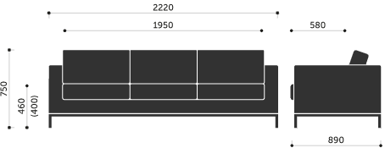

Zdjęcie poglądowe wraz z wymiarami

**Opis:**

* stelaż na płozie – pręt płaski o wymiarach 40x10 mm, wysokość płozy – 140 mm. Kolor płozy chrom błyszczący, stopki podkładki filcowe do podklejenia.
* siedzisko pianka cięta – gęstość 35 kg/m3,
* oparcie pianka cięta – gęstość 35 kg/m3.
* kubełek – skrzynia drewniana oraz sprężyny faliste.
* tkanina w kolorze jasny beż (kolor do ustalenie ze wzornika): powłoka 100% PU, nośnik 100% bawełna, gramatura 220 g/m2. Tkanina posiadająca atesty: odporność na ścieranie – 50 000 cykli Martindale (PN-EN ISO 5470-2), trudnopalność – papieros (PN-EN 1021-1)

**Pozycja C5 – 4 szt.**

**Kanapa dwuosobowa na płozach**

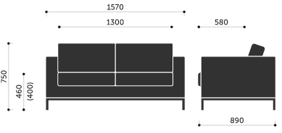

Zdjęcie poglądowe wraz z wymiarami

**Opis:**

* stelaż na płozie – pręt płaski o wymiarach 40x10 mm, wysokość płozy – 140 mm. Kolor płozy chrom błyszczący, stopki podkładki filcowe do podklejenia.
* siedzisko pianka cięta – gęstość 35 kg/m3,
* oparcie pianka cięta – gęstość 35 kg/m3.
* kubełek – skrzynia drewniana oraz sprężyny faliste.
* tkanina w kolorze jasny beż (kolor do ustalenie ze wzornika): powłoka 100% PU, nośnik 100% bawełna, gramatura 220 g/m2. Tkanina posiadająca atesty: odporność na ścieranie – 50 000 cykli Martindale (PN-EN ISO 5470-2), trudnopalność – papieros (PN-EN 1021-1)

**Pozycja C6 – 2 szt.**

**Stolik na płozach**

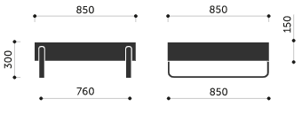

Zdjęcie poglądowe wraz z wymiarami

**Opis**

* stelaż na płozie chromowanej – pręt płaski o wymiarach 40x10 mm, wysokość płozy – 140 mm, stopki podkładki filcowe do podklejenia
* blat płyty wiórowej w okleinie naturalnej modyfikowanej (HM) w kolorze wenge classic (kolor do ustalenie ze wzornika)

**Pozycja C7 – 6 szt.**

Fotel obrotowy z zagłówkiem typ 2

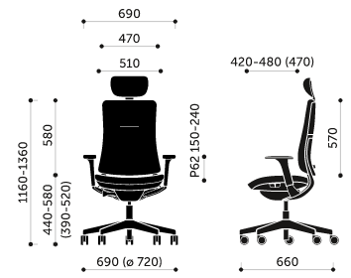

Zdjęcie poglądowe wraz z wymiarami

**Opis**

* Fotel z tapicerowanym oparciem i zagłówkiem, wyposażony w mechanizm synchronicznego odchylania oparcia/siedziska z możliwością dostosowania sprężystości odchylenia oparcia do ciężaru siedzącego z dodatkową funkcją wysuwu siedziska oraz pochylenia siedziska i oparcia. Możliwość blokowania mechanizmu w 5 pozycjach.
* Baza pięcioramienna aluminium polerowane.
* Podłokietniki regulowane góra-dół (zakres regulacji 90 mm), nakładka przód-tył (+/- 50 mm), nakładka na boki (+/- 28 mm), nakładka poliuretanowa.
* Kółka twarde z hamulcem do podłóg twardych.
* Zagłówek z regulacją wysokości i z regulacją kąta nachylenia, w pełni tapicerowany.
* Tkanina obicia kolor czarny: powłoka 100% PU, nośnik 100% bawełna, gramatura 220 g/m2. Tkanina posiadająca atesty: odporność na ścieranie – 50 000 cykli Martindale (PN-EN ISO 5470-2), trudnopalność – papieros (PN-EN 1021-1).

**Pozycja C8 – 44 szt.**

Krzesło konferencyjne na płozach

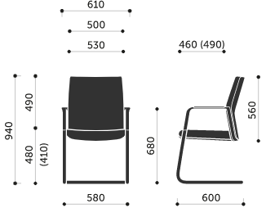

Zdjęcie poglądowe wraz z wymiarami

Opis

* Fotel konferencyjny bez możliwości sztaplowania.
* Stelaż metalowa rura o przekroju fi 25 mm, aluminium polerowane.
* Podłokietniki tapicerowane tkaniną w kolorze czarnym.
* Stopki z wkładką filcową.
* Siedzisko metalowy stelaż, pianka poliuretanowa wylewana – gęstość 65 kg/m3.
* Oparcie elastyczne, metalowy stelaż, pianka poliuretanowa wylewana – gęstość 90 kg/m3.
* Tkanina obicia kolor czarny: powłoka 100% PU, nośnik 100% bawełna, gramatura 220 g/m2. Tkanina posiadająca atesty : odporność na ścieranie – 50 000 cykli Martindale (PN-EN ISO 5470-2), trudnopalność – papieros (PN-EN 1021-1).

**Pozycja C9 – 1 szt.**

**Fotel kubełek**

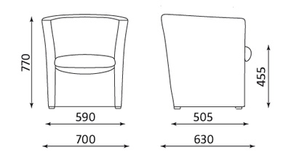

Zdjęcie poglądowe wraz z wymiarami

Opis

* Miękkie, tapicerowane siedzisko i oparcie ze zintegrowanymi podłokietnikami. Konstrukcja siedziska i oparcia zapewnia komfort dzięki wysokiej gęstości i grubości pianki.
* Stopki do powierzchni miękkich.
* Fotel w całości tapicerowany.
* Tkanina wysokiej jakości skaj w kolorze czarnym (kolor do ustalenie ze wzornika), wyglądem przypominająca skórę naturalną z delikatnie widoczną fakturą odpowiadającą naturalnej strukturze. Materiał składa się w 100% z Poliestru pokrytego warstwą PCV gramaturze 460 g/m2.. Gramatura: 460 g/m2, Odporność na ścieranie: ≥30 000 cykli Martindale, Trudnozapalność: N oznacza niepalność: EN 1021-1, EN 1021-2, BS 5852-1

**Pozycja C10 – 5 szt.**

**Krzesło**

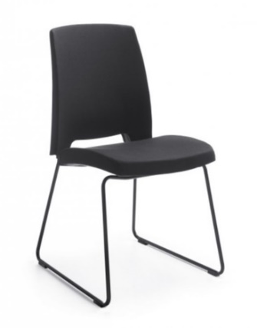 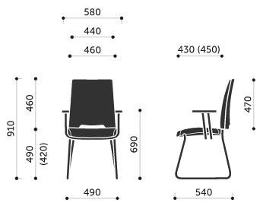

Zdjęcie poglądowe wraz z wymiarami

Opis

* Krzesło na stelażu metalowym ( płoza) rura o przekroju fi 14 mm, w kolorze metalik ( malowany proszkowo)
* Stopki twarde do podłóg miękkich
* Siedzisko wykonane ze sklejki liściastej z wylewaną pianką poliuretanową o gęstości 60 kg/m3.
* Oparcie tapicerowane wykonane z pianki poliuretanowej wylewanej o gęstości 55 kg/m3. Metalowy łącznik oparcia czarny.

**Pozycja C10 – 3 szt.**

**Kanapa trzyosobowa pikowana**

 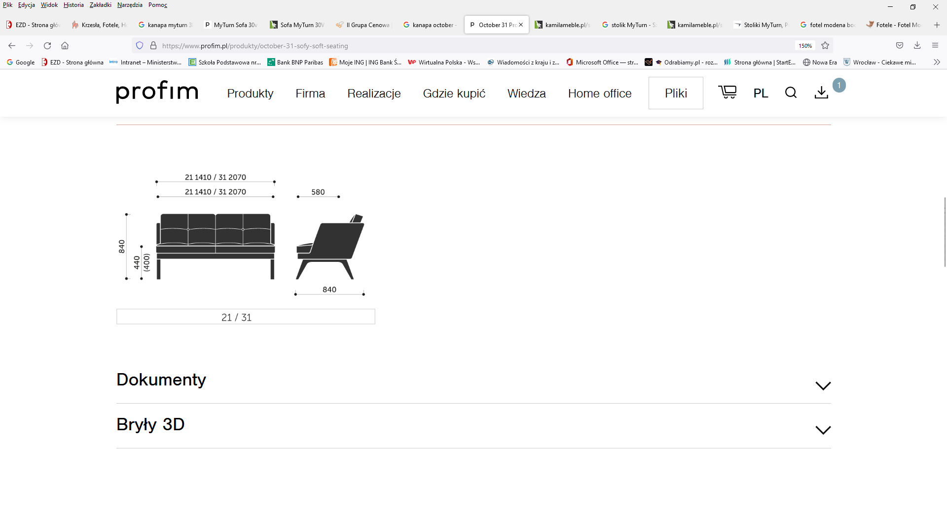



Zdjęcie poglądowe

Opis

Siedzisko – kubełek wykonany z litego drewna, sklejki oraz pasów tapicerskich. Siedzisko i oparcie wypełnione pianka cięta o gęstości 35 kg/m3.

Pikowane poduchy w siedzisku i oparciu, wykończone guzikami w kolorze tapicerki.

Tapicerka wykonana z II grupy cenowej tkanin (rodzaj tkaniny i kolor do ustalenia z Zamawiającym po okazaniu próbek tkanin).

Stelaż nogi metalowe metalik lakierowane proszkowo wykonane z płaskownika o wymiarach 40x12 mm. Stopki z wkładką filcową.

Wymiary: szerokość 207 cm, wysokość całkowita 84 cm, wysokość siedziska 44 cm, głębokość całkowita 84 cm, głębokość siedziska 58 cm.

**Pozycja C11 – 6 szt.**

**Fotel pikowany**

 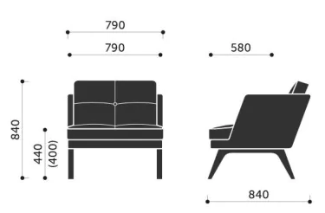



Zdjęcie poglądowe wraz z wymiarami

Opis

Siedzisko – kubełek wykonany z litego drewna, sklejki oraz pasów tapicerskich. Siedzisko i oparcie wypełnione pianka cięta o gęstości 35 kg/m3.

Pikowane poduchy w siedzisku i oparciu, wykończone guzikami w kolorze tapicerki.

Tapicerka wykonana z II grupy cenowej tkanin (rodzaj tkaniny i kolor do ustalenia z Zamawiającym po okazaniu próbek tkanin).

Stelaż nogi metalowe metalik lakierowane proszkowo wykonane z płaskownika o wymiarach 40x12 mm. Stopki z wkładką filcową.